关于组织以往单学期必修课不及格课程
补考工作的通知

一、根据《首都体育学院本科学生学籍管理规定》：第二十六条“必修课考核不及格者，应当参加补考。如果补考后仍不及格，可以申请一次随低年级考核进行该课程补考”，第二十七条“缓考学生应当参加学校组织的补考；如果不能参加补考，应当再次办理缓考手续，保留随低年级参加考核的权利”和第三十条“因必修课违反考核纪律或者作弊给予警告、严重警告、记过及留校察看处分的学生和旷考的学生，经教育表现较好，在毕业前可申请一次随低年级考核进行该课程补考”之规定，2012-2013学年度第一学期及以前单学期必修课不及格并且未参加过随低年级考核进行该课程补考的学生，可以申请一次随低年级考核进行该课程补考。
二、报名时间：2013年10月14日至20日。
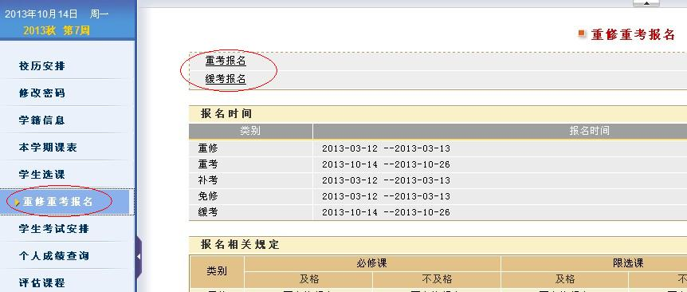
三、申请补考方式：学生通过“综合教务管理系统”报名，登录后点击重考报名（见图），选定相应课程。
报名结束后，教务处将报名结果发至各学院，经学院审核、教务处复审通过后，方可参加考核。
四、补考方式：随本学期相应年级课程进行考试。
五、学院负责通知各年级学生做好本次补考报名申请工作，特别是要通知到2010级的学生。
六、学生必须带学生证参加考核, 迟到15分钟或无故不到者按旷补考处理。
七、缓考学生的成绩，按考核的实际成绩记载。补考成绩为59分及59分以下，按补考的实际成绩记载；补考成绩为60分及60分以上的成绩按60分记载。
八、考核结束后3天之内，教师通过教务管理系统录入成绩，并将成绩单报教务处学籍管理科。

